

Universidad de Oriente

Núcleo de Monagas

Escuela de Ingeniería de Petróleo y Ciencias Aplicadas

Maturín, Estado-Monagas

**Control De Riesgo**

***Profesor: Integrantes:***

García, Jose Archila, Erik CI 25.932.533

Pérez, Ander CI 26.117.525

Pinto, Paul CI 26.212.737

Julio, 2018

***Riesgo***

El [riesgo](http://eldia.es/canarias/2014-12-01/3-Abordan-riesgo-nutricional-mayores.htm)es el la exposición a una situación donde hay una posibilidad de sufrir un daño o de estar en peligro. **Es esa vulnerabilidad o amenaza a que ocurra un evento y sus efectos sean negativos y que alguien o algo puedan verse afectados por él.** Cuando se dice que un [sujeto](http://conceptodefinicion.de/sujeto/) está en riesgo es porque se considera que la condición en la que se encuentra está en desventaja frente a algo más, bien sea por su ubicación o posición, además de ser susceptible a recibir una amenaza sin importar cuál sea su índole. Riesgo y peligro no es lo mismo, el riesgo se basa en una posibilidad de resultar afectado o sufrir un daño y el peligro se refiere a probabilidad del daño, es decir es posible que un sujeto o ente sea factible al peligro por consecuencia de un riesgo.

***Control de riesgo***

Es el proceso de toma de decisión para tratar y/o reducir los riesgos, para implantar las medidas correctoras, exigir su cumplimiento y la evaluación periódica de su eficacia.

***Factor de riesgo***

Es toda circunstancia o situación que aumenta las probabilidades de una persona de contraer una [enfermedad](https://es.wikipedia.org/wiki/Enfermedad) o cualquier otro problema de salud. Los factores de riesgo implican que las personas afectadas por dicho factor de riesgo, presentan un [riesgo sanitario](https://es.wikipedia.org/wiki/Riesgo_sanitario) mayor al de las personas sin este factor.

En el caso de los diferentes tipos de cáncer, cada uno tiene diferentes factores de riesgo. Por ejemplo, la exposición sin protección a los rayos solares es un factor de riesgo para el [cáncer de piel](https://es.wikipedia.org/wiki/C%C3%A1ncer_de_piel), y el fumar es un factor de riesgo para el [cáncer de pulmón](https://es.wikipedia.org/wiki/C%C3%A1ncer_de_pulm%C3%B3n), [laringe](https://es.wikipedia.org/wiki/C%C3%A1ncer_de_laringe), [boca](https://es.wikipedia.org/wiki/C%C3%A1ncer_de_boca), [faringe](https://es.wikipedia.org/wiki/Faringe), [esófago](https://es.wikipedia.org/wiki/C%C3%A1ncer_de_es%C3%B3fago), [riñones](https://es.wikipedia.org/wiki/C%C3%A1ncer_de_ri%C3%B1%C3%B3n), [vejiga urinaria](https://es.wikipedia.org/wiki/C%C3%A1ncer_de_vejiga) y otros órganos.

Hay que diferenciar los factores de riesgo de los factores pronóstico, que son aquellos que predicen el curso de una enfermedad una vez que ya está presente. Existe también marcadores de riesgo que son características de la persona que no pueden modificarse (edad, sexo, estado socio-económico, etc.). Hay factores de riesgo (edad, [hipertensión arterial](https://es.wikipedia.org/wiki/Hipertensi%C3%B3n_arterial), etc.) que cuando aparece la enfermedad son a su vez factores pronóstico (mayor [probabilidad](https://es.wikipedia.org/wiki/Probabilidad) de que se desarrolle un evento).

***Clasificación de Riesgo***

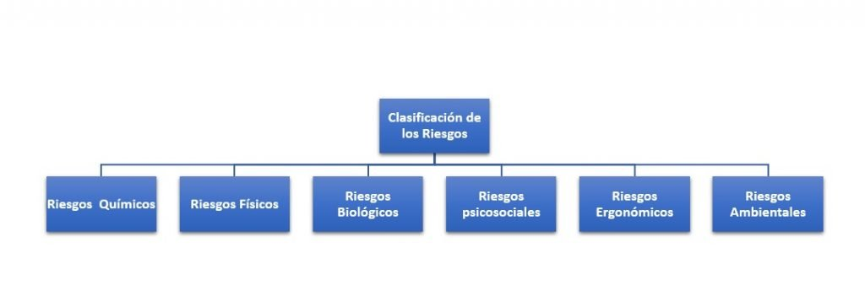

* ***Riesgos  Químicos***

Sin duda uno de los más comunes y los que estamos expuestos muchas veces sin siquiera notarlo, se trata de gases y vapores así como también aerosoles solidos como; polvos, fibras, humos entre otros.

* ***Riesgos Físicos***

Entre los riesgos físicos encontramos una selección de:

-Mecánicos: máquinas y herramientas, espacios confinados, elementos geo mecánicos, recipientes a presión, entre otros y también están los riesgos físicos:

-No Mecánicos: estos refieren a la iluminación, ruido, vibración, radiaciones, incendios entre otros.

* ***Riesgos Biológicos***

Estos afectan directamente la salud y se refieren a virus, bacterias, hongos  parásitos y derivados orgánicos.

* ***Riesgos psicosociales***

Referido a los que nos afectan nuestra psiquis estos son: estrés, fatiga laboral, hastió, monotonía, enfermedades neuropsiquicas, psicosomáticas, moobing laboral entre otros.

* ***Riesgos Ergonómicos***

Refieren a las condiciones y estructura del lugar donde diariamente se desempeñan las labores, y hace referencia a diseños de los centros de trabajo y puestos, trabajo físico, excesiva carga mental, herramientas, organización de las tareas y distribución del tiempo.

* ***Riesgos Ambientales***

Cabe señalar que uno de los más amenazantes pues comprometen directamente a la naturaleza y por ende ponen en peligro a la humanidad entera como lo son: contaminación del agua, suelo y aire.

***Factores o condiciones de riesgo en la industria.***

### Los factores de riesgo laboral son condiciones que existen en el trabajo que de no ser eliminados tendrán como consecuencia accidentes laborales y enfermedades profesionales. Se relacionan siempre con una [probabilidad](https://es.wikipedia.org/wiki/Probabilidad) y unas [consecuencias](https://es.wikipedia.org/w/index.php?title=Consecuencias&action=edit&redlink=1). Los factores de [riesgo](https://es.wikipedia.org/wiki/Riesgo_laboral) deben ser minimizados o eliminados con [prevención](https://es.wikipedia.org/wiki/Salud_laboral) y [protección](https://es.wikipedia.org/wiki/Protecci%C3%B3n). Del estudio de factores de riesgo se encargan la [higiene](https://es.wikipedia.org/wiki/Higiene), la [Medicina del trabajo](https://es.wikipedia.org/wiki/Medicina), la [Ergonomía](https://es.wikipedia.org/wiki/Ergonom%C3%ADa) y la [Psicología](https://es.wikipedia.org/wiki/Psicolog%C3%ADa) que actúan como un conjunto multidisciplinario para así poder llegar al objetivo de mantener la [salud](https://es.wikipedia.org/wiki/Salud) para los trabajadores, además de leyes que permitan el cumplimiento de los procedimientos de seguridad tanto para el trabajador como para la empresa quien lo contrata.

### Seguridad

Las condiciones de seguridad como un factor de riesgo en el trabajo se atribuyen principalmente a factores de tipo físico en el lugar en dónde se labora como el causante de accidentalidad para el trabajador, en dónde la carencia de tal condición acrecentar las posibilidades de que el accidente exista en el trabajo, se toma en cuenta los siguientes materiales y espacios:

* Pasillos.
* Superficies de tránsito.
* Instrumentos de elevación
* Vehículos de transporte
* Máquinas
* Herramientas de trabajo
* Instalaciones en la faena

**Condiciones medio ambiental**

Los factores que originarán un accidente en el trabajo se atribuyen a los que puedan existir en el lugar de trabajo, estos se dividen en:

* Agentes Físicos
* Agentes Químicos
* Agentes Biológicos

**Condiciones ergonómicas**

Los trabajos realizados por los trabajadores están relacionados también con las exigencias por las cuales se somete, en lo que se relaciona con los siguientes aspectos:

* Esfuerzo
* Manipulación de cargas
* Posturas en el trabajo
* Niveles de atención

Todos estos, sumado a las características individuales que todo trabajo posee en particular, derivan en una carga para el trabajador encausándose como una [fatiga](https://es.wikipedia.org/wiki/Cansancio). La [Ergonomía](https://es.wikipedia.org/wiki/Ergonom%C3%ADa) es la disciplina encargada de ayudar en minimizar los riesgos derivados de estos factores, debido a que esta, tiene como objetivo adaptar el trabajo al hombre.

### Organización del Trabajo

Los modelos de organización que existen en el trabajo, pueden provocar en los trabajadores problemas de adaptación, originando un gran número de síntomas tales como insatisfacción y el [estrés](https://es.wikipedia.org/wiki/Estr%C3%A9s), la rama de [psicología](https://es.wikipedia.org/wiki/Psicolog%C3%ADa) es la encargada de colaborar en los aspectos relacionados a la organización, los factores de riesgos se atribuyen a los siguientes aspectos:

* Monotonía
* Comunicación
* Automatización
* Ritmo de trabajo
* Jornada laboral.